Aj keď SOŠ vzdelávajú podľa rodičov kvalitne, čakajú, že nájde pre ich deti aj prácu

Mýtus, že na stredné odborné školy (SOŠ) chodia iba menej šikovní žiaci, sa nepotvrdil. Nesúhlasia s tým až tri štvrtiny z 15-tisíc rodičov, ktorí sa zúčastnili na najväčšom výskume zameranom na rodičov ôsmakov a deviatakov základných škôl. Ten zisťoval imidž SOŠ a motiváciu, podľa ktorej svojmu potomkovi odporúčajú výber strednej školy.

Štátny inštitút odborného vzdelávania v rámci projektu „Odborné vzdelávania a príprava pre trh práce“ zrealizoval najväčší reprezentatívny výskum „Mýty a fakty o slovenskom odbornom školstve“. Spracovala ho výskumná agentúra AKO v priebehu marca a apríla tohto roka. Cieľom výskumu bolo zistiť, aký imidž majú stredné odborné školy u rodičov a aká je motivácia rodičov a detí pri výbere strednej školy.

„Vďaka rozsiahlej vzorke sme sa mohli pozrieť detailne na to, ako sú stredné odborné školy vnímané rodičmi aj s ohľadom na ich vzdelanie či na kraj, v ktorom žijú. Dáva nám to plastický obraz o tom, aké faktory ovplyvňujú výber strednej školy,“ uviedol spoluautor výskumu a výkonný riaditeľ agentúry AKO Václav Hřích. Podľa neho priniesli výsledky aj niekoľko prekvapení. „Napríklad v spoločnosti vládne nálada, že stredné odborné školy sú vnímané ako voľba pre žiakov s horšími študijnými výsledkami. Podľa názoru rodičov je však opak pravdou. Až tri štvrtiny rodičov s takýmto tvrdením nesúhlasia,“ uviedol Hřích.

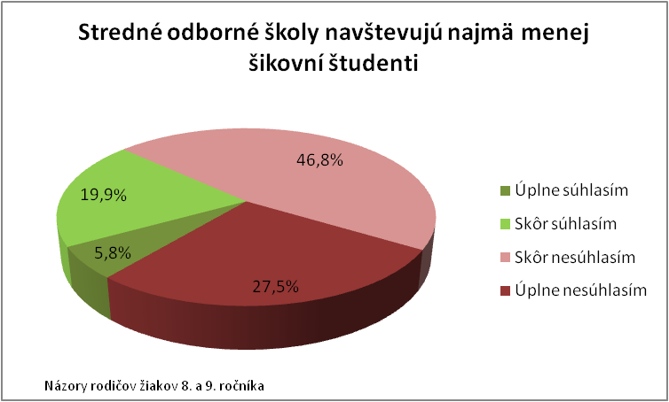

Rovnako pozitívne vnímali rodičia fakt, ako dobre stredné odborné školy pripravujú deti na pracovný život - takmer 80 percent respondentov považuje prípravu za kvalitnú. Omnoho menej pozitívne (iba 56% zákonných zástupcov) však vnímajú perspektívu svojich potomkov - absolventov SOŠ nájsť si po skončení pomerne ľahko prácu. Podľa rodičov teda SOŠ pripravujú absolventov na prácu kvalitne, ale paradoxne ich absolventi si nie vždy budú ľahko hľadať prácu.

Výskum ukázal, že o strednej škole rozhodujú takmer vždy rodičia, nie dieťa.
Častejšie rozhoduje matka.

Pri výbere strednej školy volí približne polovica rodičov SOŠ, tretina rodičov gymnázium. Potvrdila sa vysoká závislosť medzi typom strednej školy rodičov a plánovanou strednou školou dieťaťa. Často sa rodičia snažia dať dieťa na takú strednú školu, ktorá je podľa ich názoru akoby o jednu úroveň vzdelania vyššie, ako majú oni sami.

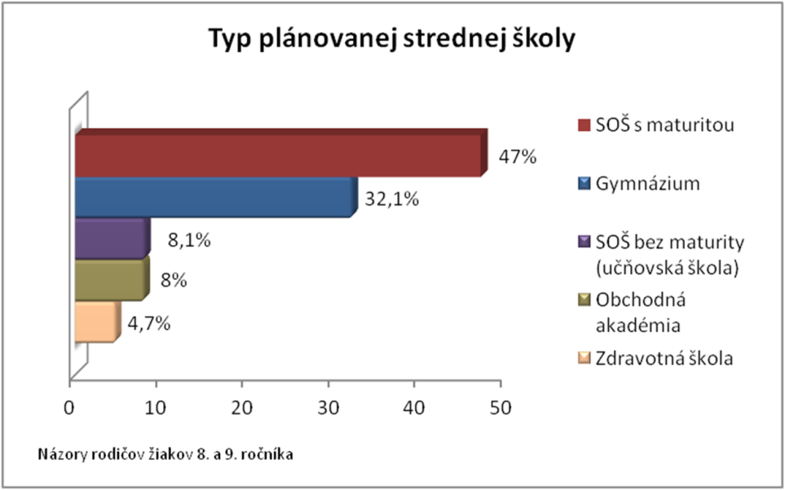

Ak má napr. matka (bývalä) učňovku bez maturity, tak nadpriemerne často (17,1 % z nich) dá dieťa na SOŠ bez maturity, hoci na takúto školu pôjde celkovo len 8,1 % všetkých absolventov ZŠ. Takéto matky však pomerne často dávajú svoje dieťa aj na SOŠ s maturitou, ale podpriemerne často zase posielajú dieťa na gymnázium.

Ak má otec ako typ strednej školy SOŠ s maturitou, výrazne radšej (64 % z nich) dáva dieťa na gymnázium (hoci na gymnáziá ide iba 32,1 % všetkých detí). Takíto otcovia však rovnako často ako je priemer dávajú svoje dieťa aj na SOŠ s maturitou (47 % vs. 46,5 %).

Ak má matka ako typ strednej školy gymnázium, tak nadpriemerne častejšie (59,5 % z nich) dáva dieťa na gymnázium. Takéto matky podpriemerne často volia SOŠ s maturitou, a podpriemerne často posielajú svoje dieťa aj na učňovku .

Ak je otec absolvent VŠ, nadpriemerne často (63,6 % z nich) dáva svoje dieťa na gymnázium. Rovnako sa správajú vysokoškolsky vzdelané matky (59,3 %). Potvrdila sa teda hypotéza, že rodičia s vyšším vzdelaním väčšinou dávajú deti na iný typ strednej školy, ako nižšie vzdelaní rodičia.

Problémom je tiež, že v procese výberu strednej školy sú iba mierne aktívni výchovní poradcovia, ktorí sa málo zameriavajú na kariérne poradenstvo pre žiakov a reálne vyhodnotenie ich schopností. To nahráva tvrdeniu, že rodičia sa rozhodujú často subjektívne.

Imidž SOŠ nie je až taký zlý, je však na čom pracovať
Miernym prekvapením sú aj reakcie na otázku, či majú gymnáziá lepší imidž ako stredné odborné školy. Tu boli súhlasné aj nesúhlasné odpovede takmer v rovnakom pomere. S týmto (mýtom) tvrdením výrazne najčastejšie súhlasia rodičia, ktorí dávajú dieťa na gymnáziá, a čiastočne paradoxne aj tí, ktorí dajú deti na SOŠ bez maturity.

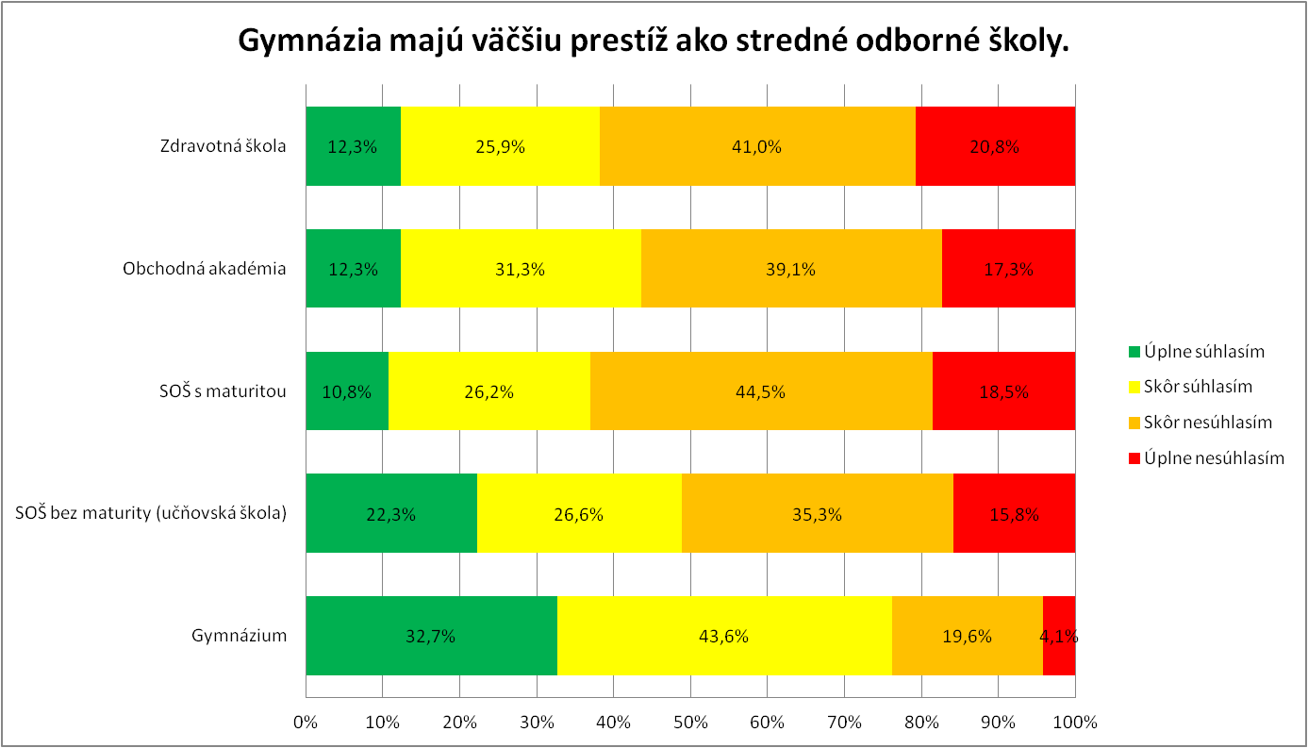

Napriek relatívne slušnému imidžu SOŠ sú však rodičia k nim skeptickí. Ich názory na vývoj a smerovanie nášho stredného odborného školstva za posledné roky je značne kritický. Kritizujú odtrhnutosť od praxe v porovnaní s minulosťou, ale vinia za to zamestnávateľov, najmä veľké súkromné firmy v zahraničnom vlastníctve. Paradoxne však rodičia za ideálnu SOŠ pokladajú takú, ktorá absolventom zaručí pracovné miesto – ale iniciatívu v oslovovaní škôl očakávajú od zamestnávateľov.

Podľa analýz výskumu nie je kritický pohľad výsledkom vlastných skúseností a poznatkov rodičov, ale živí ho zrejme negatívna mediálna publicita o vysokej nezamestnanosti vo všeobecnosti a aj vyjadrenia o ťažkej uplatniteľnosti absolventov SOŠ. „Školy sa viac sústreďujú na akvizíciu svojich študentov a neexistuje jednotná komunikácia, ktorá by bojovala s mýtmi, ktoré o SOŠ existujú,“ domnieva sa Marek Bezák z agentúry mediamedia.

Budúci vývoj kvality SOŠ rodičia nevidia pozitívne, predpokladajú skôr úpadok (kvôli nedostatku financií na školstvo a kvôli neochote súkromných firiem podieľať sa na rozvoji SOŠ). Určitú vinu za zníženie úrovne SOŠ kladú aj zvyšovaniu počtu vysokých škôl a znižovaniu ich úrovne. To má podľa nich za následok, že veľa absolventov ZŠ ide na gymnáziá s víziou ďalšieho štúdia na vysokej škole. Zároveň však aj priveľa žiakov SOŠ pokračuje na vysokých školách, a teda priamo do praxe prichádzajú len tí najmenej kvalitní absolventi SOŠ.

Podľa rodičov budúcnosť stredných odborných škôl do veľkej miery závisí aj od úrovne základných škôl – odporúčajú obnoviť praktické vyučovanie, robiť exkurzie do podnikov, mala by sa zlepšiť výchova v oblasti úcty k manuálnej práci a aj k práci ako takej.

„Zdá sa, že jedným z problémov odborného školstva je okrem ľahkej dostupnosti vysokoškolského vzdelania aj ich imidž a aktívna propagácia. Aj SOŠ sa musia správať trhovo v konkurenčnom prostredí gymnázií a bojovať o žiaka. Ich výhodou je, že negatívny imidž je skôr predpokladaný, realita sa ukazuje iná a preto sa zlepšovaním kvality vzdelávania a aj pozitívnou komunikáciou dá zvrátiť negatívny trend preferencie všeobecných stredných škôl,“ uzavrel Marek Bezák z agentúry mediamedia.

